出國報告（出國類別：其他）

參訪2015年新加坡世界郵展暨
辦理臺北之夜報告書

服務機關：中華郵政股份有限公司
姓名職稱：翁文祺(董事長)
簡良璘(集郵處處長)
黃淑端(專門委員兼集郵處副處長)
陳宏益(集郵處行銷科科長)
蔡尚諭(集郵處行銷科助理管理師)
陳雅芬(集郵處行銷科專員)

派赴國家：新加坡
出國期間：104年8月13日至8月19日
報告日期：104年11月5日

行政院及所屬各機關出國報告摘要
系統識別號：C10402663
出國報告名稱：參訪2015年新加坡世界郵展暨辦理臺北之夜報告書

頁數: 41頁 含附件：無 有

出國計畫主辦機關：中華郵政股份有限公司
聯絡人：柯裕銘
出國人姓名：翁文祺、簡良璘、黃淑端、陳宏益、蔡尚諭、陳雅芬等6人
聯絡電話：（02）23921310-2474
服務機關：中華郵政股份有限公司
電話：(02)23921310

出國類別：1.考察2.進修3.研究4.實習5. 開會6. 其他
出國期間：104年8月13日至104年8月19日
出國地區：新加坡
報告日期：104年11月5日
分類號 / 交通類/郵政
關鍵詞：郵展、國際集郵聯合會、FIP、亞洲集郵聯合會、FIAP、新加坡、集郵
內容摘要
新加坡集郵協會（Association of Singapore Philatelists）及新加坡郵政為紀念新加坡獨立建國五十週年，特別以該國獨立建國50週年為主軸規劃辦理2015年新加坡世界郵展（SINGAPORE 2015 WORLD STAMP EXHIBITION），並分別獲國際集郵聯合會（FIP）與亞洲集郵聯合會（FIAP）贊助及支助。本次郵展是該國繼1995年及2004年後，睽違11年後第3度辦理世界郵展，不僅希冀透過辦理世界郵展契機，提供當地的集郵愛好者難得的交流與學習的機會，並以推廣新加坡的歷史及文化讓新加坡民眾及國外到訪者了解為使命。
郵展於2015年8月14日至8月19日於濱海灣金沙會展中心(Sands Expo® & Convention Centre)舉行，郵展的主題為「集郵不分年齡、人人共享」。本次郵展除展出世界知名集郵珍品外，競賽性展品13個類別，計有來自世界66個國家和地區的450位集郵家，共展示了2,000框來自世界各地不同時期的珍貴郵票、信封...等集郵品，並設有111個特色攤位。
本次行程特由本公司翁董事長文祺率團，擴大宣傳明(105)年10月21日至26日本公司將於臺北世貿一館辦理我國首次世界郵展-「臺北2016世界郵展」，此次除汲取展場規劃、郵展活動及外賓接送等運作經驗外，並利用「新加坡2015世界郵展」全球各地集郵人士雲集之際，於8月17日晚間假展場3樓宴會廳舉辦一場溫馨熱鬧的「PHILATAIPEI 2016」宣傳造勢晚會，廣邀各國郵政、集郵家、攤商及僑界人士共襄盛舉，期達成明年世展70國以上參展、攤位數破百及展集超過2,000框之目標，也期許透過臺北之夜活動活絡與國際間集郵聯誼，再次提升我國國際能見度。
而藉由此次參訪世界郵展之機會，翁董事長更親訪新加坡郵政總公司與新加坡集郵博物館，除汲取該國博物館優點外，更透過了解新加坡郵政近期成功創新之POPStation(個人自助取貨服務)、物流及電子商務等業務，並與新加坡郵政林董事長商談利用該公司成功之經驗及系統，開啟兩國郵政未來合作的無限可能。
本次郵展主辦單位展場布置聚焦於新加坡獨立建國50週年及傳統文化、小吃、生活設計發想，透過郵展讓全民及參觀者了解新加坡的歷史及傳統文化，展場舞台活動雖不多，但互動遊戲區著墨甚多。謹就本次郵展特色、參展所獲心得臚列如下，以供借鏡：
一、徵集室設置有書架式整理櫃，利於展品分類點收、歸還。
二、展框區設有國家集郵得獎作品區，該區係展出新加坡學生參加國家年度郵票競賽得獎作品，每日皆有許多年輕學子前來觀摩，對落實青少年集郵甚有助益。
三、以建國50年為主軸規畫展場，布置承載著新加坡歷史發展，不僅介紹著過去的傳統歷史，也看到了新加坡的成長與蛻變，眾多的船型布置在在顯示新加坡的發展與港口及貿易密不可分之關聯，透過郵票讓民眾們認識新加坡的發展歷程。
四、特色景點區充滿互動性，包含體驗傳統童玩(如踢毽子、打陀螺)、服飾、特殊郵票效果展示、魚尾獅著色、集郵尋寶地圖、折紙、剪紙及郵票拼圖等眾多趣味活動，布置上更結合舊郵政總局造型及復古場景，饒富趣味。
五、榮譽殿堂採開放式設計，讓觀展者可自由輕鬆近距離欣賞郵品，並於其中展出大量新加坡歷史里程碑重要郵品，切合建國50年之主題。
六、新加坡郵政票品銷售區設置立體展示架及選購單，方便民眾選購縮短結帳購買時間。
七、展場設計活潑、多元且動線流暢。
八、餐飲暨休息區提供較為平價之食物及飲品，並設有桌椅供民眾及攤商休息。
九、展場出入口少，郵品安全維護容易，場內並無另設保全人員。
十、晚會場地與官方飯店距離近，交通便利，對與會者極為便利。
十一、邀請郵票設計師為代言人並設計吉祥物，有利創造話題、吸引人潮。
十二、展場舞台區活動過少，大部分時間處於閒置，不利吸引民眾觀展
十三、郵集展示區參觀人數並不多，如設置導覽人員應可提升民眾觀賞興趣。
十四、頒獎晚會接待區分5類身分報到，減少等待入場時間，且利於掌握貴賓前來情形。
十五、展框標籤僅印製框號，減少展集名稱及參展人資料，簡化作業流程並可爭取時效。
十六、世界郵展所需展框數量龐大且頗佔空間，本次新加坡郵政以向本公司及馬來西亞郵政借用之方式可供參考，除減少購置框架成本外亦可加強郵政合作。

目 次
壹、目的 第 2頁
貳、郵展紀要 第 3頁
一、郵展總述
二、展場簡介與配置
三、展覽情形
参、臺北之夜活動 第11頁
肆、其他行程 第12頁
一、觀集郵博物館
二、拜會新加坡郵政
伍、心得及建議事項 第14頁
陸、結語 第17頁
附錄 第18頁

壹、目的
隨著網際網路蓬勃發展，傳統以書信往來的通信方式已被e-mail取代，復以郵政作業電腦化以後，郵件資費多由郵務電腦及郵資機列印的郵資券取代，亦有以記帳月結等多元支付資費方式，郵票用於作為預付郵資的符誌功能逐漸消失，郵票的功能逐漸轉變為人們收集與珍藏的標的。近年，更受到經濟不景氣影響，非民生必需品的集郵票品，受相當大的衝擊；且社會休閒活動的選項增多，集郵人口日漸流失，致集郵市場逐年式微，直接影響郵政集郵業務之發展。因此，如何掌握現有的集郵人口及吸引新的顧客集郵是各國郵政集郵單位近年來面臨的重要課題。
本公司為推展集郵業務，重振集郵風氣，近年無論在郵票題材、版式設計及印刷材質、工法上不斷創新，並逐步擴大參與國際集郵活動，提升我國郵品國際能見度，也讓世界各國看見我國推動集郵之成效及用心。前於本年4月24日至28日假台北世界貿易中心展覽三館主辦臺北2015第30屆亞洲國際郵展，獲得了亞洲23個國家(地區)的熱情支持及國內23萬多民眾的肯定，在亞展成功的基礎上，並結合明(105)年郵政120週年的歷史時刻，本公司特與中華集郵團體聯合會共同規劃於明(105)年10月21日至26日假台北世界貿易中心一館辦理我國首次世界郵展-臺北2016世界郵展。為擴大宣傳「臺北2016世界郵展」，特別規畫此次新加坡之行，並由本公司翁董事長文祺親自率團參訪，此次除汲取展場規劃、郵展活動及外賓接送等運作經驗外，更充分利用「新加坡2015世界郵展」全球各地集郵人士聚集之際，於8月17日晚間假展場3樓宴會廳舉辦一場溫馨熱鬧的「PHILATAIPEI 2016」宣傳造勢晚會，廣邀各國郵政、集郵家及攤商共襄盛舉。期明年我國辦理之首次世界郵展達成70國以上參展、攤位數破百及展集超過2,000框之目標，亦透過臺北之夜活動活絡與國際間集郵友誼，再次提升臺灣在國際間的知名度。

貳、郵展紀要
一、郵展總述
新加坡集郵協會（Association of Singapore Philatelists）及新加坡郵政為紀念新加坡獨立建國五十週年，特別以該國獨立建國50週年為主軸規劃辦理2015年新加坡世界郵展（SINGAPORE 2015 WORLD STAMP EXHIBITION），並分別獲國際集郵聯合會（FIP）與亞洲集郵聯合會（FIAP）贊助及支助。本次郵展是該國繼1995年及2004年後，睽違11年後第3度辦理世界郵展，不僅希冀透過辦理世界郵展契機，提供當地的集郵愛好者難得的交流與學習的機會，並推廣新加坡的歷史及文化讓新加坡民眾及國外到訪者了解為使命。
郵展於2015年8月14日至8月19日於濱海灣金沙會展中心(Sands Expo® & Convention Centre)舉行，郵展的主題為「集郵不分年齡、人人共享」。郵展展徽概念為：圖樣的上下端是放大的郵票齒孔，喻意這是有關集郵的活動；郵展的名稱SlNGAPORE 2015表明了郵展是在新加坡舉行，因此將新加坡的標誌獅子頭鑲在O裡頭；四條水波喻意四海，也即世界或國際之意，四條水波也代表著新加坡是四面環海的島國；波紋也喻意郵局在一般信件上常用的波紋滾筒郵戳，設計意涵深厚。每日主題日依序為新加坡2015日、青少年集郵家日、傳承日、觀光日、集郵日及友誼日。本次郵展除展出世界知名集郵珍品外，競賽性展品包括FIP冠軍類、傳統類、郵政歷史、郵政用品、航空、太空、專題、印花稅票、青少年、原圖、一框類、文獻類及現代集郵類共13類，並計有來自印度尼西亞、馬來西亞、中國大陸、香港、蒙古、澳大利亞、俄羅斯、沙特阿拉伯、烏克蘭、德國、丹麥、瑞士、美國及加拿大共66個國家和地區的450位集郵家，共展示了2,000框來自世界各地不同時期的珍貴郵票、信封...等集郵品，並設有111個特色攤位。

展場規劃簡單明亮，動線流暢，包含贊助俱樂部區、文獻區、競賽展框區、國家集郵競賽區、特別獎區、新加坡郵政區、榮譽殿堂、攤商區、特色景點區、舞臺區及餐飲服務暨休息區，規劃完善，且展場中處處呈現新加坡傳統及文化特色，殊值參考。
而配合本次郵展，新加坡郵政自2012年起至2015年每年發行一張郵票小全張共4張，涵蓋鳥類、魚類、國家信條及國旗4個題材，其中國家信條及國旗2張小全張結合新穎AR科技印刷，效果令人讚嘆。
本次郵展主辦單位用心規劃多項展覽及活動，包含集郵及非集郵性，且不收門票，希望有更多的人參與。6天展覽，每天參觀人數皆不少，惟競賽展框區參觀人數較少，但到各攤位購買郵票者頗多，特別是新加坡郵政售票區排隊人潮踴躍。
二、展場簡介與配置
(一)展場及官方飯店簡介
本次展場為濱海灣金沙會展中心，為官方飯店金沙酒店附屬設施，整個酒店設施除展場外，另有美術館、劇院、娛樂場所、零售商、和多樣化的餐館，為一綜合性的度假中心，更為前往新加坡旅遊的重要景點。其位置坐落於新加坡濱海灣，為該國最新開發的一個區域，盡顯新加坡的繁榮與進步，遂成為本次展覽舉辦地點的最佳選擇，附近交通便利，濱海灣地鐵站地下通道皆可連結展場及飯店，而來自世界各地絡繹不絕的觀光人潮更保證了展覽的觀眾來源。
(二)展場配置
展場整體規劃是將舞臺區及特色景點區置於展場右半部，銷售攤位設於該2區旁以接待活動人潮，郵品相關展示區則於展場左半部，利用銷售攤位阻絕舞臺區噪音，俾利觀賞展品。展場配置圖如下：
本公司攤位A-9
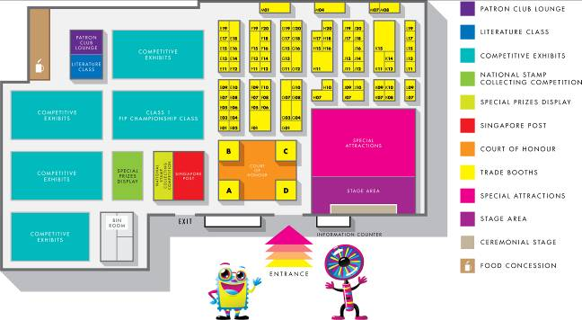
(三)展場各重要展區配置及規劃情形：
1.展場外側及入口處：展場外通道高掛的郵展旗幟及近入口處郵展訊 息看板。入口及接待處間設置多款以此次郵展吉祥物Phil及Iris設計之立牌，提供民眾合影留念並兼具導引入場之效果。一進展場映入眼簾的是眾多以郵票框結合船隻模型之造景、右側即舞臺區、左側為榮譽殿堂區。
2.新加坡郵政區：位於展場出口處附近及榮譽殿堂旁，包含售票區、集郵商品區及業務宣傳區3大部分。主要視覺設計以新加坡郵政企業識別標誌代表色紅色裝潢，鮮明亮麗極易辨識。售票區附近設置有票品立體展示架及訂購單，有效減少購票等候時間；集郵商品區琳瑯滿目，特別是建國50年諸多商品，均出現一件難求之盛況；業務宣傳區主軸為POP STATION(自助取貨信箱)及SAM(自助郵資票機)。
3.榮譽殿堂區：展出國際集郵聯合會冠軍俱樂部郵集27部、馬來聯邦古郵、新加坡集郵博物館規畫展品、贊助俱樂部郵集及本次郵展最大亮點-模里西斯郵局郵票印刷銅版，全區採開放式設計，可自由參觀，亦無拍照管制。
4.郵集展示區：本區包含非競賽的榮譽類、評審類、開放類及競賽的13類郵集展示區，因展框需求數量龐大，新加坡自有展框不足，係以向本公司及馬來西亞郵政外借因應，其中本公司之展框佔最多，展場中隨處可見，充分增進兩國郵政情誼。而展場因僅有單一出口及入口，故無特別嚴密保全措施，競賽類郵集依類別整齊排列，行列間極為寬敞，而展場挑高空間極高，故顯得無壓迫感，惟部分展區燈光稍嫌不足。
5.銷售攤位：展場中央及右上的攤位區共約111個攤位。除新加坡郵政及4個此次郵展贊助商超級攤位外，其餘攤位均於此處，本公司攤位於展場中央最上方。
6.贊助俱樂部及文獻類展區：本區除設置贊助者休息區外，並提供座位供集郵人士閱讀郵刊，並設有3名服務人員，週邊則為餐飲服務區。
7.舞台區：本區除作為開幕及國家集郵競賽頒獎典禮外，並作為所有活動及新書發表會之地點，座位區附近並設有多處留影紀念區。
8.特色景點區：包含體驗傳統童玩(如踢毽子、打陀螺)、服飾、特殊郵票展示、魚尾獅著色、集郵尋寶地圖、折紙、剪紙及郵票拼圖等眾多趣味活動，布置上更結合舊郵政總局造型及復古場景。
9.國家集郵得獎作品區：展出新加坡學生參加國家年度郵票競賽得獎作品。
三、展覽情形
新加坡濱海灣金沙會展中心附近有辦公大樓、大型商場、五星级飯店、電影院、美術館、商店街及地鐵站，兼具商業、文化、娛樂機能，每日人潮不斷，本郵展規劃每日展覽時間多由上午10點至下午6點，星期六、日2天延至下午8點，最後一日提早至下午4點，時間與大部分郵展相近。

本次展期適逢暑期新加坡觀光旺季，展覽期間遊客不斷，利用展場舞台區辦理國家年度郵票競賽頒獎典禮，吸引不少媒體到場。綜觀6天展期，每日參觀人潮均不少，且年輕人相當多，購買票品亦不少，惟主辦單位並無統計參觀人數｡
(一)開幕典禮及開展
郵展開幕典禮因配合新加坡總統行程特別延後至開展第2天(8月15日)辦理，儀式簡單，由傳統鼓樂隊引領總統進場，開場表演為當地傳統舞蹈，表演後僅由國際集郵聯合會會長鄭炳賢及該國通訊及新聞部部長雅國(Yaacob Ibrahim)代表致詞，以縮短典禮時程，俾利接續導覽總統及貴賓行程，開幕儀式透過新加坡郵政董事長林和紀、通訊及新聞部部長雅國、國際集郵聯合會會長鄭炳賢、郵展籌備會主席陳永泉等人將4枚郵展紀念郵票貼上舞台背版上之信封後，由新加坡總統陳慶炎進行銷戳動作，再共同簽名作為此次郵展歷史見證，儀式簡單又融合集郵重要元素，值得參考。
本公司此次共無償出借展框600具，共可展示1,200框，並於裝運前整理清潔展框，並協助報關出口，以應本郵展順利舉行，爰此行本公司備受禮遇，郵展籌備會陳主席專程前往機場迎接翁董事長到來，開幕典禮中更與新加坡郵政多次感謝本公司，又於展場舞臺背板、郵展目錄、得獎手冊…等將本公司列入協力單位，開幕時翁董事長更獲安排於貴賓席第一排中央座位及與該國總統一同接受貴賓導覽，過程中翁董事長與陳總統慶炎多次交談，互動熱絡，並相機邀請陳總統明(105)年臺北世展來訪，成功打響明年臺北2016世界郵展的名號。
(二)本公司設攤情形
本次郵展設攤除為展售票品外，也為明(105)年將在臺北舉行的臺北2016世界郵展宣傳，攤位背板特別以臺北2016為主題設計，並設置影音螢幕吸引參觀者注意。
本次備售票品有：國內外集郵人士喜愛的古物題材（故宮經典文物、戲嬰圖、青花瓷）郵票、郵摺；圖案討喜的清代刺繡、祝賀郵票；富臺灣特色的美食、深海生物郵票；小朋友喜歡的童玩郵票、小冊等。另備參展紀念封、鑰匙圈等精美小贈品，作為促銷及公關宣傳。
為方便顧客選購，將每種郵票、小全張一一陳列在玻璃展示櫃內，郵摺、專冊展示在櫃檯上，並標明價格。本次銷售票品係參考前2次國外設展銷售情形及考量新加坡以華人為主力消費群安排規劃，然我國郵品之熱門超乎預期，雖然票品訂價遠高於郵票面值，但民眾仍爭相搶購，熱門郵品於開展3天即售罄，在郵展第5天就多數呈現銷售一空情形，最後郵品總銷售率亦超過9成以上，成績令人滿意。
另外本公司攤位亦為我國籍集郵人士聚集、聯絡場所，本次郵展評審委員陳友安、何沐源先生、徵集委員林茂興先生、郵集競賽參展人張建濱先生及蔡文隆先生等集郵前輩及其夫人們，常蒞臨攤位，並時時協助，在郵展及集郵事務方面，我們也常向他們請益，獲益良多。
(三)郵展紀念郵票及明信片
為宣傳本次郵展，新加坡郵政率先於2012年8月31日發行第1組郵展紀念郵票，圖案係以黃金太陽鳥及白眉海鷹為主題；第2組於2013年8月22日發行，以貝殼及小型魚類題材；第3組於2014年8月28日發行，以1961年6月3日所發行的國慶日郵票為題材；第4組於2015年7月1日發行，以該國國旗為題材，其中3、4兩組郵票結合AR擴充實境科技，增添吸引力。另於2013年泰國郵展及2014年印尼郵展共發行3款以展場為主題之明信片。透過每年發行1套郵品並配合鄰近國家國際性郵展發行明信片，有效宣傳本次世界郵展。
(四)銷戳區及貼票區
銷戳區則是較忙的一區，因郵展期間每日鐫刻1款不同圖案的紀念戳，由新加坡郵政人員協助銷戳，惟服務人員有限，等候時間略長，而貼票區域狹小且未提供椅子供集郵人士貼票，實屬不便
(五)舞臺區活動
舞臺區除開幕典禮外，僅安排國家集郵競賽頒獎典禮及新書發表會，其餘時間無安排活動。
(六)郵票設計師簽名活動
每日皆規劃有設計師簽名活動，地點分2處均靠近於新加坡郵政區，並適當安排導引人員及排隊動線
(七)榮譽殿堂區
為歡慶新加坡金禧年，新加坡集郵館（Singapore Philatelic Museum）展出特別收藏品，包括一枚1966年8月9日發行，印有新加坡共和國（Republic of Singapore）字樣的新加坡獨立一週年首日封；收件人為總理李光耀先生（Prime Minister, Mr Lee Kuan Yew），地址為Prime Minister's Office，日期為1969年8月9日的首日封。另外如2013年發行，紀念獨立48年的“48 Years of Independence - Our Journey Together”等具有紀念意義的小型張，也讓集郵愛好者大開眼界。
最大亮點為​​展出集郵界有名的模里西斯郵局郵票（Mauritius "POST OFFICE"）之銅印刷版，這是該郵票印刷版首次在亞洲公開展出，也是全球第二次展出，上一次公開展覽是在1935年，英國皇家集郵協會在倫敦的銀禧展。
(八)競賽類郵集展示及評選
競賽性展品包括FIP冠軍類、傳統類、郵政歷史、郵政用品、航空、太空、專題、印花稅票、青少年、原圖、一框類、文獻類及現代集郵類共13類等2,000框。經過來自世界各地的40多位FIP國際評審委員及見習評審員評審，本次我國獲獎者如下：
1.張建濱金牌獎，中國: 限東北貼用郵票1945-1950
2.林子牧金牌獎，中國: 1897年加蓋票
3.蔡文隆金牌獎，大清郵政史
4.林昌龍大鍍金牌獎，中華民國航空郵簡1948-1955
5.林茂興大鍍金牌獎，荷屬東印度航空郵務1920 to 1942
6.俞兆年文獻類鍍金牌獎，郵史研究第31期
7.蕭文文獻類銀銅牌獎，西洋音樂大師
8.何輝慶文獻類鍍金牌獎，中國紀念(臨時郵局)1899-1949
9.何輝慶文獻類鍍金牌獎，集郵演講集(2014)
10.邱振龍文獻類鍍金牌獎，集郵會報(2014) Vol 26
11.林茂興文獻類鍍金牌獎，中國郵刊第90期
(九)國家集郵得獎作品區
此區展出本年度新加坡學生參加國家年度郵票競賽得獎作品，每日皆有許多年輕學子及學校團體前來觀摩，對落實青少年集郵及熱絡展框區觀展人潮甚有助益。
(十)特色景點區
以新加坡建國50週年為主軸規畫設計，布置承載著新加坡歷史發展，不僅介紹著過去的傳統歷史，也看到了新加坡的成長與褪變，眾多的船型布置在在顯示新加坡的發展與港口及貿易密不可分之關聯，透過郵票讓民眾們認識新加坡的發展歷程。此區並穿插每日充滿互動性之活動，包含體驗傳統童玩(如踢毽子、打陀螺)、服飾、特殊郵票展示、魚尾獅著色、集郵尋寶地圖、郵票拼圖、折紙、剪紙及郵票拼圖等眾多趣味活動，布置上更結合立體化之舊郵政總局造型及復古場景，饒富趣味。
(十一)歡迎晚會
晚會於郵展首日(8月14日)晚上7點假展場附近知名地標新加坡摩天輪旁之美食廣場-新加坡路邊攤辦理，該美食廣場以懷舊傳統之用餐環境及當地傳統美食享有盛名。主辦單位提供巴士往返接駁貴賓，貴賓持請柬兌換紀念品及點券後，自由入座並自助取餐，現場入口處設有拍貼區提供拍照服務，並於用餐同時頒發徵集及評審獎牌，氣氛輕鬆愉悅。
(十二)頒獎典禮
典禮於8月18日晚上7點於展場3樓大宴會廳辦理，席開50桌，特別之處在於入場時貴賓分5類身分報到入場，籌備會並於請柬上以不同顏色之貼紙標明桌號，俾利各區塊貴賓迅速入座，本公司請柬區位為銀色(代表新加坡郵政之貴賓)，並與新加坡郵政聯郵事務吳慧靈副總裁及李航洲處長同桌，典禮節奏明快，表演簡潔，除開場的LED燈光舞蹈，由經驗豐富之樂團表演世界各地歌曲，並不斷變換曲風，其中更有臺灣知名歌謠-高山青，雖未刻意規劃賓客跳舞區域，惟氣氛所致，賓客自然群起舞蹈，場面歡樂又不失秩序。
而利用席間空檔簡處長良璘更藉機與多國郵政代表及郵商會談，並立即獲得許多來臺參加臺北2016世界郵展之承諾，最後晚會在大家爭相合影、互道珍重聲中結束，為本次行程畫下完美之句點。
參、臺北之夜活動
本公司為宣傳明(105)年10月21日至26日由我國首次舉辦之世界郵展-「臺北2016世界郵展」，並廣邀世界各地集郵愛好人士來我國參展，特別由翁董事長率團參訪「新加坡2015世界郵展」，並利用會展期間全球各地集郵人士雲集之際，舉辦一場溫馨熱鬧的「PHILATAIPEI 2016」宣傳造勢晚會。
「臺北之夜」宣傳造勢活動於8月17日下午7時假新加坡濱海灣金沙酒店凱薩廳隆重舉行，我國駐新加坡台北代表處大使張大同、國際集郵聯合會(FIP)會長鄭炳賢、亞洲集郵聯合會(FIAP)會長索拉基、新加坡世展籌備會主席陳永泉、各國評審委員及徵集委員、郵政代表、郵商及僑界等貴賓逾400位共襄盛會。這一場精心規劃的「臺北之夜」，首先由迎賓活動拉開序幕，各界貴賓雀躍地手持展現臺灣特色風情之畫框魚貫的進行拍照活動，並爭相於入口處活動看板簽名留念，會場內特色體驗區以內裝臺茶18號日月潭紅茶的錦囊袋與各國貴賓義結金蘭，各國賓客紛紛聞香駐足品茗，在濃郁的茶香氛圍裡，友誼的交流自然展開。
晚會特別禮聘獲世界盃花式調酒季軍的臺灣之光-許博勝熱鬧開場，在歡樂的樂聲中，精心的花式調酒表演獲得滿堂喝采。緊接著貴賓致詞，中華集郵團體聯會理事長陳友安、FIP鄭炳賢會長兩人致詞不約而同提到「臺北2016世界郵展」特別之處：臺北2016除了世界郵展的身分外，更是4年1度的冠軍錦標賽。自2004年新加坡首次舉辦以來，臺北2016將是第4度辦理，原本貴為榮譽類無法競賽的郵集，將可再度加入競逐大獎之林，欲睹罕見的珍郵，千萬不能錯失機會。張大同大使則以我國代表的身分誠摰的歡迎大家明年來臺北參展，並順道旅行臺灣，體驗我國的風土人情之美，認識真正的寶島-福爾摩沙。最後翁董事長感性致詞：「臺灣是一個特別的地方，臺北更是一個充滿魅力的城市，其中最讓人難以忘懷的就是人情的溫度與文化的感動，本年4月臺北剛辦畢第30屆亞洲國際郵展，在現場我看到很多曾經參與的朋友，今天讓我邀請所有在場來賓，在明(105)年一同聚首PHILATAIPEI 2016，感受臺灣魅力。」
本次晚會在翁董事長、張大使、陳理事長、簡處長等人邀請全場貴賓品嘗以許先生特調的臺灣雞尾酒祝酒儀式後正式開始。本次晚會特別以原色、原味、原音，呈現屬於臺灣的顏色、故事、美味與樂章，晚宴採西式自助餐點，並以standing buffet方式，讓中西文化在輕鬆互動中交流。董事長穿梭全場間，致意並盛情邀請各國賓客來臺設攤及參展，席間賓主盡歡。由於「臺北2016世界郵展」係我國首次辦理世界郵展，為昭慎重，特於會場貴賓室由翁董事長及張大使共同見證FIP與中華集郵團體聯合會辦理世界郵展簽約儀式，晚會在歡樂融洽氣氛中圓滿落幕。
透過「臺北之夜」短短的兩、三個小時，我們緊緊扣住每一位嘉賓對於「臺北2016世界郵展」的期待，不僅達成郵展招商的目的，同時邀請各國及地區之郵政、郵會、郵商及集郵人士參加「臺北2016世界郵展」，達成70國以上參展、攤位數破百及展集超過2,000框之目標，也希望透過首次舉辦世界郵展活絡與國際間集郵聯誼活動，再次提升臺灣在國際間的能見度。
「臺北2016世界郵展」是一場精彩絕倫的郵展秀，中華郵政必定讓世界驚艷。
肆、其它行程
一、參觀新加坡集郵博物館
新加坡集郵博物館成立於1995年，原隸屬於新加坡電信管理局(TSA)，2000年移由國家文物局(NHB)管理，新加坡郵政僅為贊助及業務合作單位，為東南亞第1個集郵博物館，收藏有1830年以來有關新加坡的郵票、檔案與集郵材料，並以推廣集郵為使命，利用郵票教育大眾了解國家歷史、傳統及世界為目標。至博物館建築為利用1世紀前之舊學校改裝，外觀典雅迷人，瀰漫歷史氛圍。
該博物館為2層樓建築，面積並不大，但空間利用、規劃及布置卻有其獨到之處，1樓主要為紀念商品販售、集郵及郵票知識區、貓王特區、集郵名人堂，2樓為郵政文物區、傳統文物區、新加坡建國50週年特展區、生肖羊展覽特區、世界各國郵筒區，各區簡介如下：
(一)紀念品販賣區：展售方式及商品有別於本公司郵政博物館，以類似 民間紀念品販售店方式陳列，商品種類多，且不侷限於本國郵票、商品，極富吸引力。
(二)集郵及郵票知識區：以活潑、多元方式介紹集郵，並利用多媒體觸控螢幕及木造布置物增加互動性，提升觀展者興趣。
(三)貓王特區：陳列有關貓王之唱片、郵票、海報、模型及書本等(紀念品販賣區配合販售部分商品)，成功吸引更多民眾參觀該館。
(四)集郵名人堂：介紹7位對世界集郵推廣卓有貢獻之集郵名人，其中包含2位新加坡人─首任華人國際集郵聯合會會長許紹全及現任會長鄭炳賢。
(五)郵政文物區：包含各時期使用之郵筒、郵戳、印泥、早期使用之分檢器具、重要檔案及歷史照片等。
(六)傳統文物區：以懷舊場景、照片結合郵票介紹傳統食物、服飾、器具及日常生活，傳承新加坡的文化。
(七)新加坡建國50週年特展區：配合建國50年所規劃之郵票展，以新加坡的國家發展、水域、陸地、森林、建築、藝術文化、港口及通訊…等眾多主題，讓參觀者透過郵票充分了解新加坡。
(八)生肖羊展覽特區：除展出各國郵品及利用羊為材料製作之樂器、生活用品、飾品外，並設計翻翻版、羊毛體驗等數款互動裝置，加深觀者印象。
(九)世界各國郵筒區：展出許多國家各具特色之縮小版郵筒模型，充滿趣味及異國風情。
二、拜會新加坡郵政公司
(一)新加坡郵政公司沿革：
新加坡郵政設置於1819年，其儲金業務部門在1972年獨立，逕成立郵政儲蓄銀行，劃歸財政部管轄；郵政部門則於1982年與電訊管理局合併成為新加坡電信署(Telecommunication Authority of Singapore)，1992年時新加坡電信署拆解為新電信署、新加坡電信公司及新加坡郵政公司3個單位，並將郵政公司納入電信公司轄下，成為其持有100%股權之子公司，後在2003年完全民營化成為有限責任公司，於新加坡證券交易所掛牌上市。
(二)業務發展：
新加坡郵政專營權於2007年到期後，新加坡政府全面開放郵政服務市場，只要獲得許可證，皆可提供基本郵件或快遞服務。在國內外傳統函件量皆面臨衰退之際，該公司已逐漸轉型為以物流、零售及電子商務相關為主，並強化資產營運，如新加坡郵政總公司位於該國地鐵綠線及橘線交接之Paya Lebar站，該建築物於1997年啟用，除做為辦公場所外，另提供零售業租賃使用，其租賃營收占總營收5%，傳統郵務佔公司營收已下降至5成左右。
(三)拜會情形：
藉本次參訪世界郵展之機會，特別安排於8月17日拜會新加坡郵政公司，了解該公司郵政業務發展經驗。走進新加坡總公司大門，映入眼簾的是新加坡郵政之事業版圖，北起日本，南至紐西蘭，並西進至印度，與該公司遠景「成為亞太地區電子商務物流領導者」相互呼應，兩側牆面揭示該公司企業文化，包括Trust（信賴）、Total Customer（以客為主）、One Team（團隊ㄧ心）、Top Execution（高效率）及Transformation（變革），簡稱5T。
本日由該郵政資深副總裁胡敬亮先生及國際事務處處長李航洲先生為本公司介紹其近期成功創新之POPStation(個人自助取貨服務)、物流及電子商務等業務，所分享之資訊對本公司正積極發展之物流、Smart Locker與電子商務極具參考價值，會後翁董事長與新加坡郵政林董事長和紀、更積極商談利用該公司已發展成熟之業務經驗及系統，開啟兩國郵政未來合作的各種可能。
伍、心得及建議事項
新加坡雖已10餘年未曾辦理國際郵展，但在郵展籌備會主席陳永泉先生團隊4年的努力耕耘下，本次郵展格外用心規劃，除於2012年起即利用參加國外各郵展進行宣傳，並爭取成為政府建國50年金禧慶典活動之一，有效吸引全國民眾目光，並將新加坡歷史、傳統文物與郵票相結合規劃布展，讓各年齡層都願意走進展場共襄盛舉，令人讚賞。茲將本次參展及參觀集郵博物館心得與建議臚列如下，供日後辦展、規劃郵票及推展集郵業務之參考：
一、郵展部分
(一)開幕典禮
郵展之重點仍在推展集郵，未來我國辦理開幕儀式除考量創意外，仍應儘量結合集郵元素發想，切合郵展之目的；貴賓致詞人數也可考慮精簡，以免活動失焦。
(二)展場規劃及布置
配合建國50年之歷史時刻，以建國50週年為主軸規畫展場，布置承載著新加坡歷史發展，不僅介紹著過去的傳統歷史，也看到了新加坡的成長與褪變。而明年適逢本公司120週年里程碑，展場布置及規劃更不容錯過本公司之發展歷程。
(三)邀請珍罕郵品，以招徠參觀民眾
本次郵展，以模里西斯郵局郵票（Mauritius "POST OFFICE"）之銅印刷版最受矚目，這是該郵票印刷版首次在亞洲公開展出，也是全球第二次展出，上一次公開展覽是在1935年，英國皇家集郵協會在倫敦的銀禧展。如建議除國父像紐約版中心倒印十方連、飛雁郵票大全張等郵品外，明年應邀請更多國內、外集郵家或知名收藏家提供珍罕郵品參展，以壯郵展聲勢，並藉各項媒體、網路廣為宣傳，以招徠參觀民眾。
(四)郵展紀念郵票與科技及國家歷史結合，成功行銷創造話題
郵展紀念郵票第3組及第4組分別以國家信念及國旗為主題，並結合新穎之AR擴充實境科技，透過APP可呈現該國發展圖像及國歌，實為該國建國50年最佳之紀念，成功引爆話題。明年我國紀念郵票勢必透過更創新之郵票及題材或結合徵圖競賽等創造郵票話題。
(五)設置體驗遊戲及教學活動，以寓教於樂方式吸引孩童參與
本次郵展最成功的活動應是特別景點區，每天都擠滿人潮，除以郵票結合實體物品布置外，更辦理大量傳統玩具體驗、摺紙、剪紙、郵票拼圖、彩繪著色與集郵尋寶活動形形色色各種活動體驗。除了吸引人潮外，亦讓小朋友了解集郵知識並體驗集郵的樂趣，也算是為集郵推廣踏出第1步。本年亞展設置的體驗區也熱烈回響，明年世展除體驗活動外，應增加規劃集郵相關教學活動與遊戲，落實集郵紮根。
(六)安排郵票設計師簽名會，讓郵迷與設計師交流互動
郵票設計是極為辛苦的工作，不僅需要美學素養及設計能力，還需要嚴謹的考證及工作態度。舉辦簽名會可表達對設計師的尊崇，並讓設計師有機會表達其設計理念及與郵迷互動交換心得。對集郵者而言，能一睹設計師風采並獲其在票品上簽名，也是莫大喜悅。建議明年郵展每日均安排1場郵票設計師簽名會，未必限於世界展覽相關郵票設計師，如設計我郵許多郵票之資深設計師亦可納入規劃。
(七)增加競賽郵集區參觀人潮
本次郵展展出的非競賽及競賽類郵集2,000多框，頗具水準，其中不乏珍貴票品，可惜一般參觀者因看不懂或展框區距離較遠而冷落該區。明年世展除安排導覽帶領民眾觀展外，並應將活動觸角延伸到本區，利用活動及小獎品吸引更多人潮觀展，體會郵集的美好。
(八)邀請名人代言或提供收藏品展示，以製造新聞焦點，吸引粉絲參觀
建議邀請形象良好的藝人或知名人士代言，如有集郵或其他收藏嗜好，並邀請其提供展示，藉名人製造新聞焦點，吸引其粉絲或好奇的民眾走進展場。
(九)歡迎晚會辦理方式
各國歡迎晚會皆為輕鬆愉快歡迎遠方朋友到來的方式規劃，無需過於正式，本次郵展會以深具當地特色的美食街辦理，既可向世界各國宣揚傳統小吃及文化，亦可降低辦理宴會之成本，如有合適之場所，實可作為我國辦理時参考。
(十)頒獎典禮報到方式及表演團體
本次世展特別之處在於入場時貴賓分5類報到入場，籌備會並於請柬上以不同顏色之貼紙標明桌號，俾利各區塊貴賓迅速入座，本公司請柬區位為銀色(代表新加坡郵政之貴賓)，典禮節奏明快，
僅依靠1個表演經驗豐富之4人樂團縱橫全場，完全掌控氣氛。明年本公司挑選表演樂團應著眼於熟悉各國歌曲旋律且擅長帶動氣氛之團體為宜，並可依身分別邀請及安排座位及報到，俾利維持進場秩序。
二、集郵博物館部分
(一)可於本公司郵政博物館增設本國集郵名人堂，以獎勵對集郵推廣有 重大貢獻及郵集於世界郵展屢獲大獎者，利用榮譽之獎賞激勵國內集郵人士，提升集郵風氣。
(二)增設世界各國郵筒區，並配合各國風景及特色郵票提供民眾參觀留念之合照需求。
(三)可研擬增設具國際知名度藝人或運動員專區，俾廣泛吸引客群觀展，如鄧麗君專區。
陸、結語
新加坡郵政自2004年後相隔11年再次舉辦世界郵展，因社會變遷，集郵風氣式微，郵展規模雖較上次略小，但主辦單位透過4年來的用心規劃，有效宣傳，加上集郵團體熱情支持，仍有來自66個國家的郵集及集郵文獻參展。展覽期間學生團體參觀者眾多，參觀人潮中年輕人眾多，有效提升社會集郵風氣。
郵展已圓滿落幕，但難以忘懷晚會上世界各國集郵同好齊聚一堂的融洽氣氛，而觀展人潮不分老幼，頒獎晚會得獎者亦有許多青少年集郵家竄出，正是本次郵展主題「集郵不分年齡，人人共享」的充分體現。而此行最主要的目的仍是在邀請各國明年來臺與展，透過展場攤位拜訪及晚會的交流得知，大家對我國本年辦理之亞洲郵展十分肯定，對於明年來臺參展表現高度之意願，相信在本公司全體同仁的努力下，明年的世界郵展將超越亞洲郵展及新加坡世界郵展。
附錄：郵展集錦、臺北之夜活動、集郵博物館及拜會新加坡郵政照片

一、郵展展徽、集郵護照 圖1－圖2
二、郵展紀念郵票及明信片 圖3－圖9
三、郵展展場、官方飯店、入口及週邊 圖10－圖15
四、郵展開幕典禮及貴賓導覽 圖16－圖23
五、本公司售票攤位 圖24－圖26
六、新加坡郵政專區 圖27－圖36
七、榮譽殿堂、特別獎區 圖37－圖42
八、贊助俱樂部、文獻及餐飲區 圖43－圖45
九、競賽郵集區、國家集郵競賽得獎區 圖46－圖49
十、攤位區 圖50－圖54
十一、徵集室、評審室 圖55－圖57
十二、舞臺區 圖58－圖61
十三、特色景點區 圖62－圖72
十四、歡迎晚會 圖73－圖78
十五、頒獎晚會 圖79－圖92
十六、臺北之夜 圖9－圖106
十七、集郵博物館 圖107－圖130
十八、拜會新加坡郵政 圖131－圖138

圖1.郵展展徽 | 圖2.集郵護照
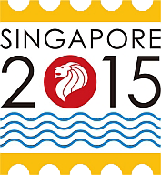 | 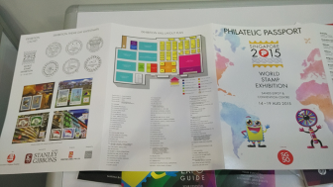
圖3.紀念郵票第1組 | 圖4.紀念郵票第2組
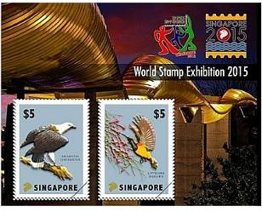 | 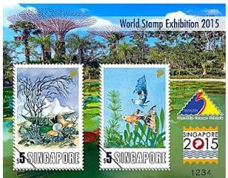
圖5.紀念郵票第3組 | 圖6.紀念郵票第4組
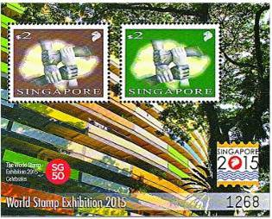 | 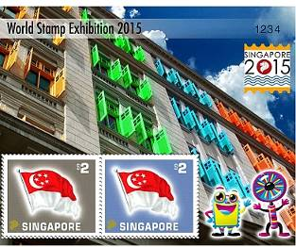
圖7.紀念明信片(泰國2013郵展) | 圖8.紀念明信片(泰國2013郵展)
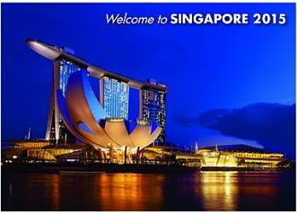 | 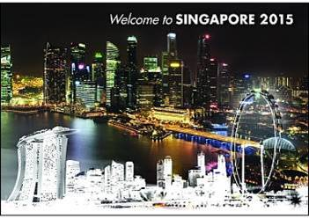
圖9.紀念明信片(萬隆2014郵展) | 圖10.展場及官方飯店外觀
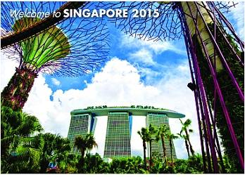 | 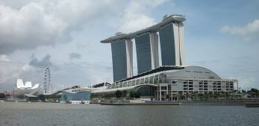
圖11.宣傳立牌 | 圖12.宣傳立牌
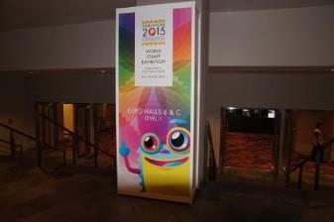 | 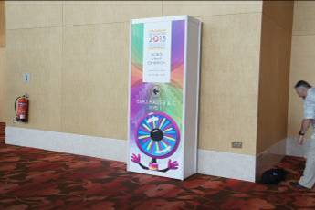

圖13.服務台 | 圖14.吉祥物立牌
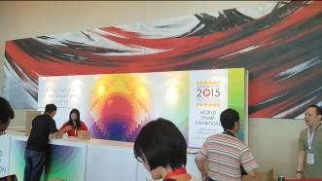 | 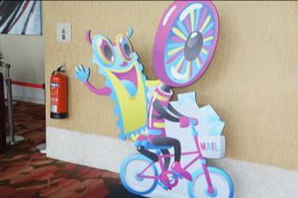
圖15.展場入口 | 圖16.開幕典禮-本公司翁董事長位於貴賓席第一排中央(左3)
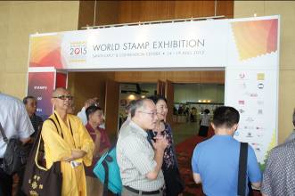 | 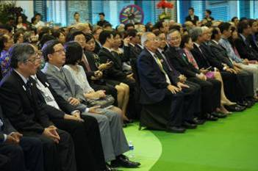
圖17.開幕典禮-表演 | 圖18.開幕典禮-籌備會陳主席永泉貼紀念郵票(右)
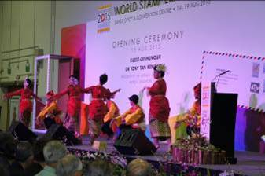 | 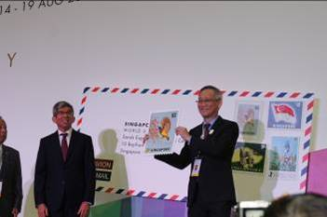

圖19.開幕典禮-新加坡陳總統慶炎銷戳(持戳者) | 圖20.開幕典禮-陳總統(左2)致贈陳主席(右)紀念品
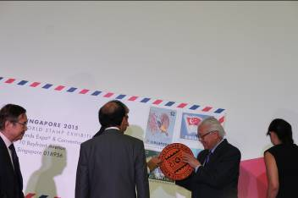 | 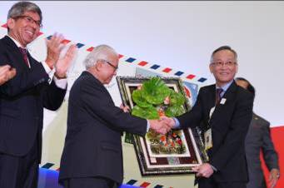
圖21.新加坡總統及貴賓導覽 | 圖22.貴賓導覽-翁董事長(右)邀請陳總統(中)來臺
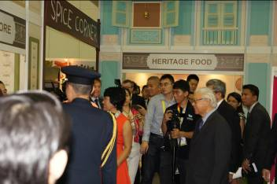 | 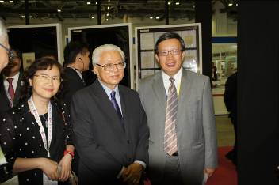
圖23.貴賓導覽-董事長(中)與陳總統(左)一同接受導覽 | 圖24.董事長(左3)於本公司攤位與此行同仁合照激勵士氣
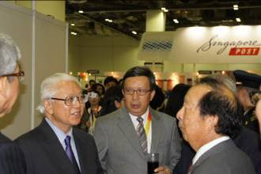 | 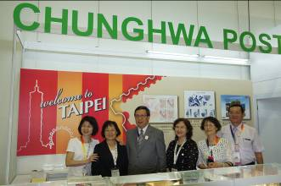

圖25.本公司售票攤位 | 圖26本公司售票攤位-世展宣傳
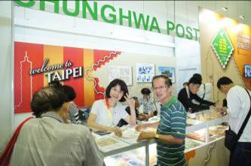 | 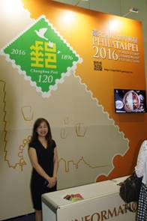
圖27.新加坡郵政專區-售票區 | 圖28.新加坡郵政專區-集郵商品
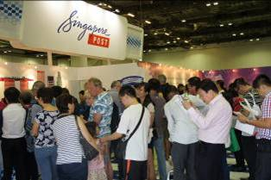 | 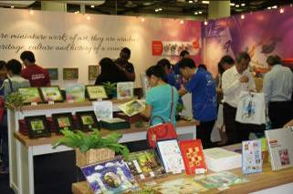
圖29.新加坡郵政專區-展示立牌 | 圖30.新加坡郵政專區-集郵商品
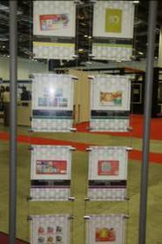 | 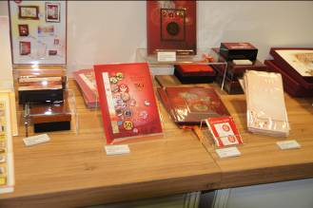

圖31.新加坡郵政專區-集郵商品 | 圖32.新加坡郵政專區-集郵商品
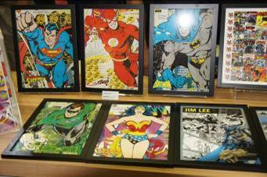 | 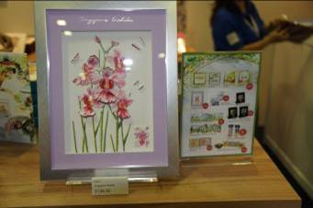
圖33.新加坡郵政專區-業務宣傳 | 圖34.新加坡郵政專區-銷戳服務
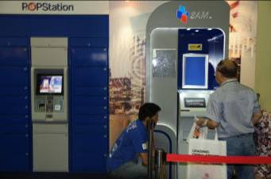 | 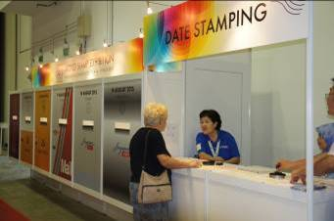
圖35.新加坡郵政專區-每日信箱 | 圖36.新加坡郵政專區-滿額禮
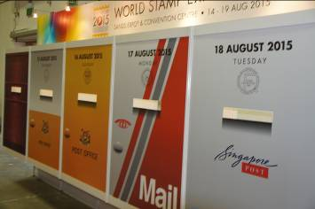 | 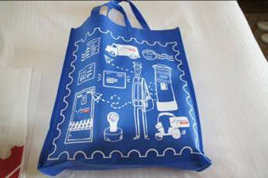

圖37.榮譽殿堂-模里西斯郵票銅板 | 圖38.榮譽殿堂
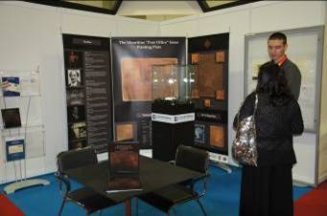 | 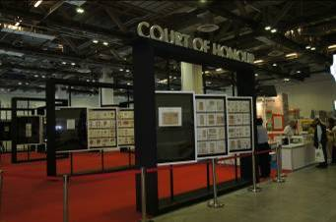
圖39.榮譽殿堂 | 圖40.榮譽殿堂
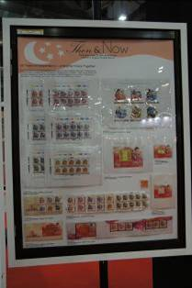 | 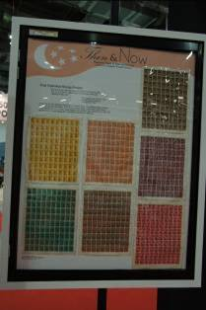
圖41.特別獎區 | 圖42.特別獎區
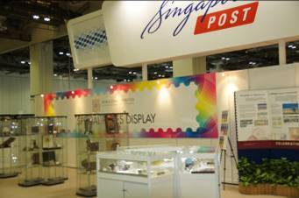 | 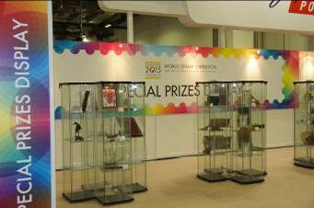
圖43.贊助俱樂部 | 圖44.文獻類
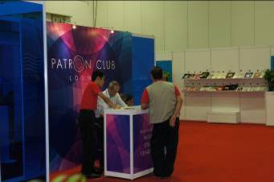 | 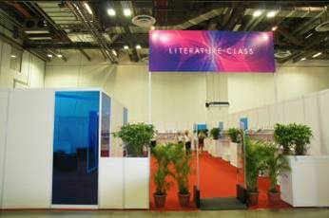
圖45.餐飲區 | 圖46.競賽郵集區-本公司展框
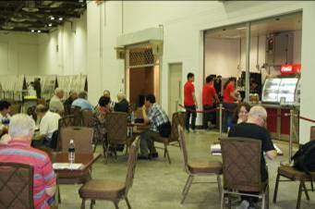 | 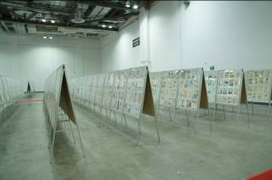
圖47.競賽郵集區 | 圖48.國家集郵得獎區
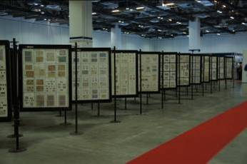 | 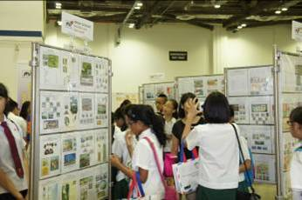

圖49.國家集郵得獎區 | 圖50.攤位區
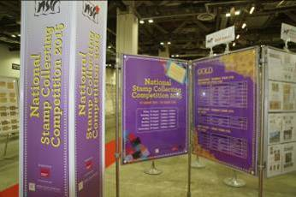 | 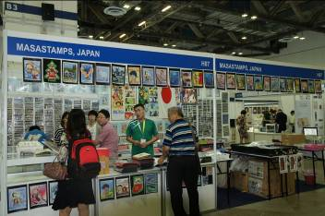
圖51.攤位區 | 圖52.攤位區
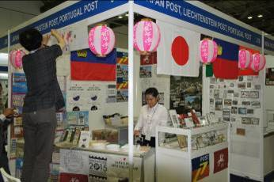 | 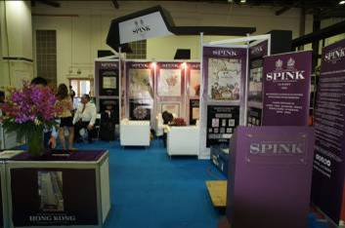
圖53.攤位區 | 圖54.攤位區
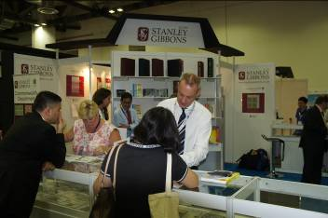 | 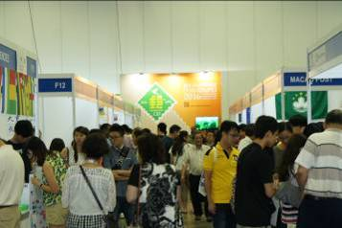

圖55.徵集收件室 | 圖56.評審室
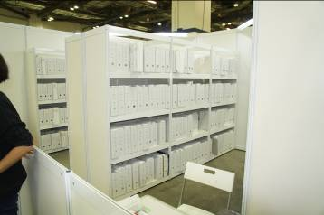 | 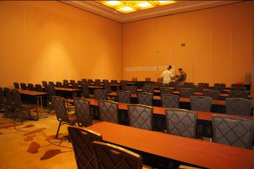
圖57.評審室 | 圖58.舞台區
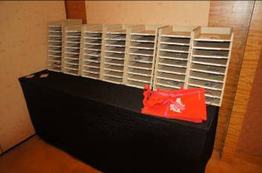 | 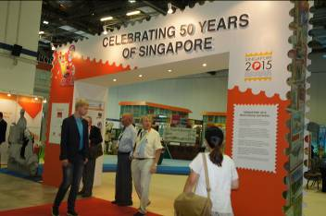
圖59.舞台區 | 圖60.舞台區
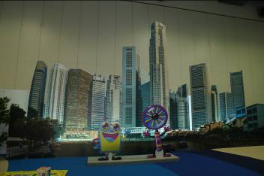 | 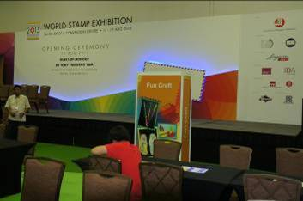

圖61.舞台區 | 圖62.特色景點區
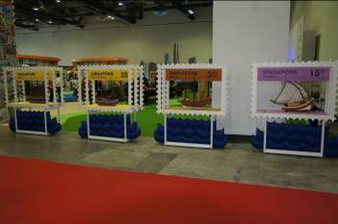 | 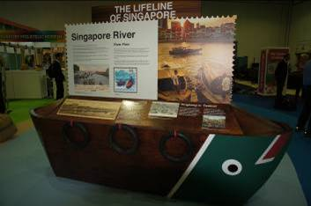
圖63.特色景點區 | 圖64.特色景點區
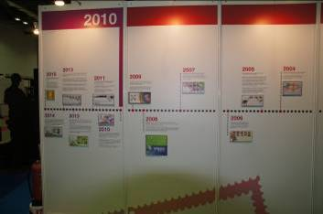 | 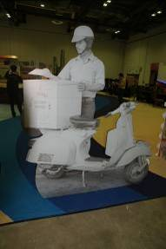
圖65.特色景點區 | 圖66.特色景點區
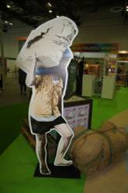 | 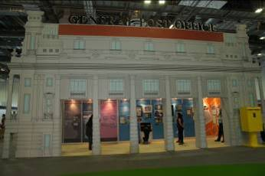
圖67.特色景點區-紀念胸章 | 圖68.特色景點區-紀念胸章
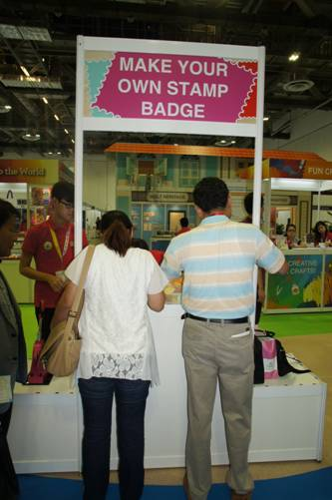 | 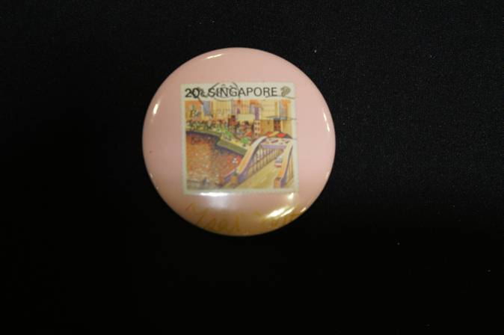
圖69.特色景點區 | 圖70.特色景點區
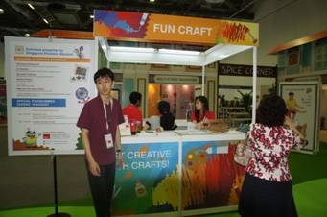 | 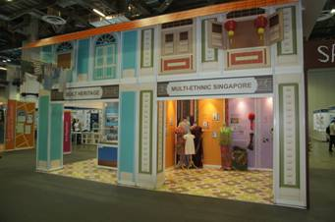
圖71.特色景點區 | 圖72.特色景點區-特殊郵票
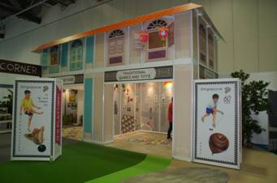 | 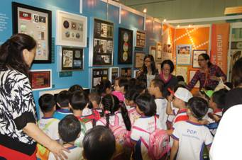

圖73.歡迎晚會-接駁車 | 圖74.歡迎晚會-報到領取紀念品
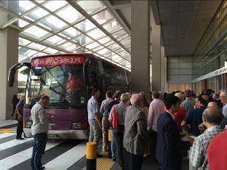 | 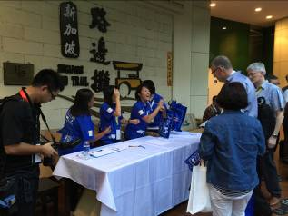
圖75.歡迎晚會 | 圖76.歡迎晚會-董事長(右)及簡處長(左)拍攝紀念照
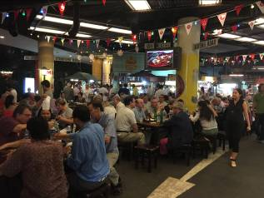 | 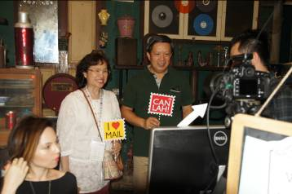
圖77.歡迎晚會 | 圖78.歡迎晚會
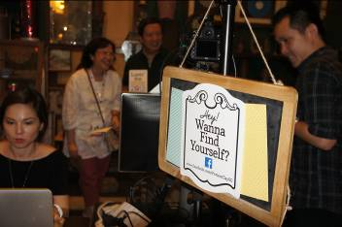 | 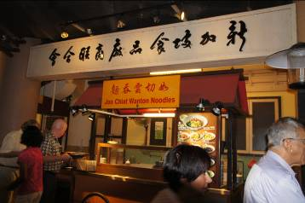

圖79.頒獎晚會 | 圖80.頒獎晚會
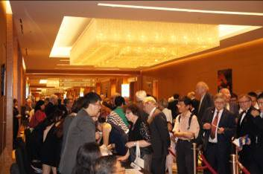 | 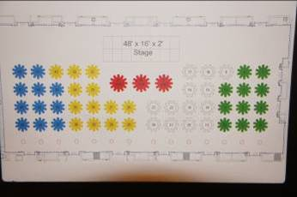
圖81.頒獎晚會-請柬 | 圖82.頒獎晚會-簡處長(左)與新加坡郵政胡副總裁敬亮(右)會談
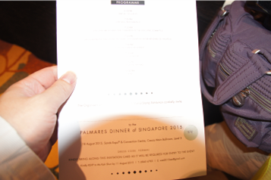 | 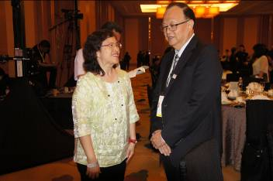
圖83.頒獎晚會 | 圖84.頒獎晚會
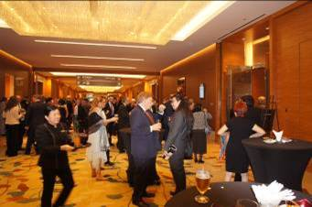 | 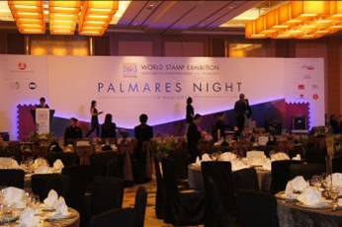
圖85.頒獎晚會 | 圖86.頒獎晚會
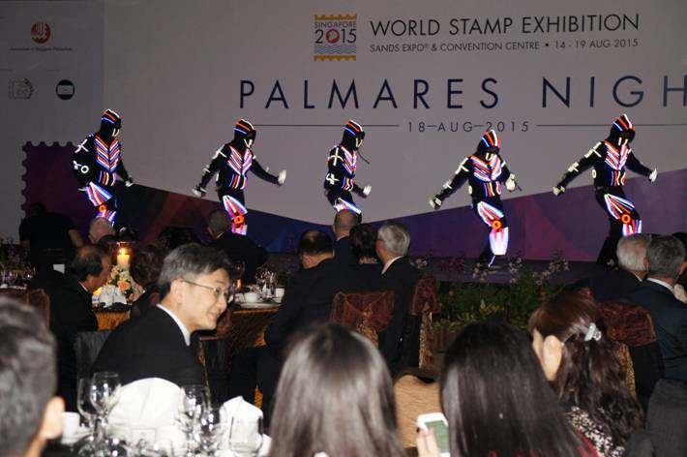 | 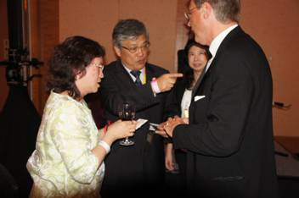
圖87.頒獎晚會-簡處長(左3)與國際及郵會鄭會長(右2)合影 | 圖88.頒獎晚會
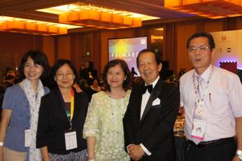 | 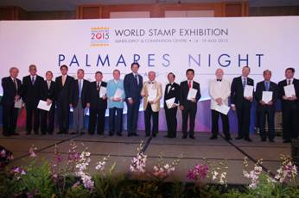
圖89.頒獎晚會-新加坡會長(左1)與美國會長(左3)進行會旗交接 | 圖90.頒獎晚會-我國得獎者蔡文隆(左1)、張建濱(左2)受獎
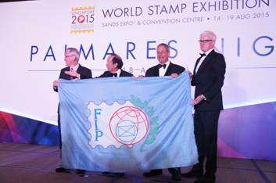 | 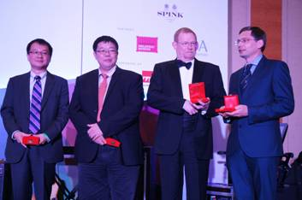

圖91.頒獎晚會-郵展籌備會工作團隊 | 圖92.頒獎晚會
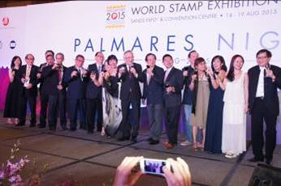 | 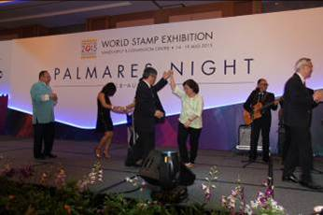
圖93.臺北之夜-董事長(右)歡迎我國駐新加坡張大使大同夫婦(中、左) | 圖94.臺北之夜-貴賓拍照留念
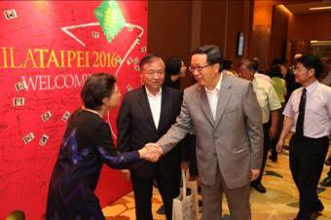 | 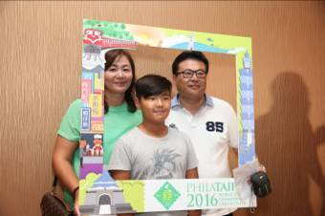
圖95.臺北之夜-貴賓簽名留念 | 圖96.臺北之夜-冠軍調酒師表演
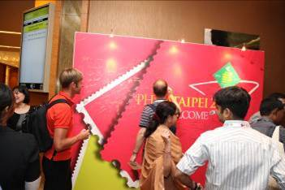 | 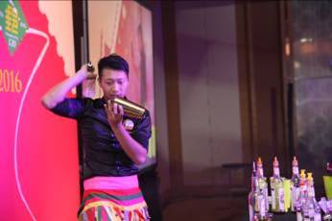
圖97.臺北之夜-董事長及貴賓欣賞調酒表演 | 圖98.臺北之夜-董事長(右4)及張大使(右3)邀請現場貴賓一同敬酒
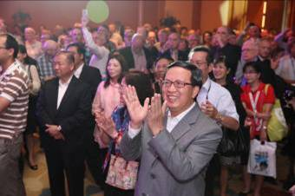 | 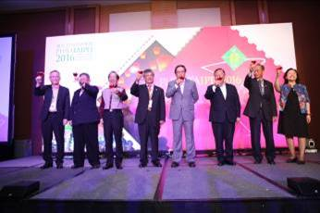
圖99.臺北之夜-董事長(左2)邀請國外代表來臺 | 圖100.臺北之夜-董事長(右)邀請前國際集郵會主席許紹全(左)來臺
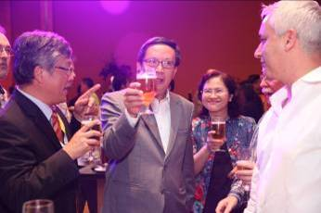 | 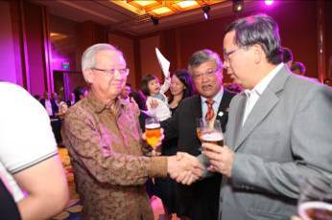
圖101.臺北之夜-董事長邀請國外代表來臺 | 圖102.臺北之夜-董事長向國內郵會參展者致意
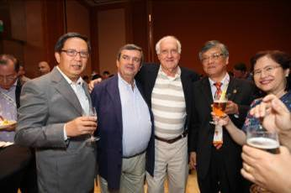 | 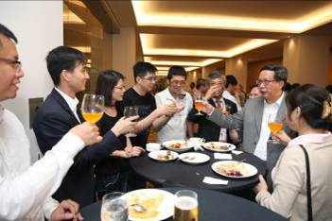
圖103.臺北之夜-董事長邀請國外代表來臺 | 圖104.臺北之夜-中央社採訪董事長
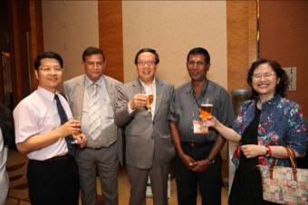 | 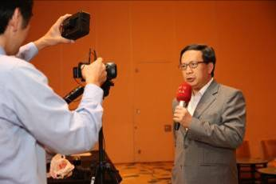
圖105.臺北之夜-翁董事長(右1)及張大使(左1)見證世展簽約 | 圖106.臺北之夜-董事長(左4)與工作同仁合影留念
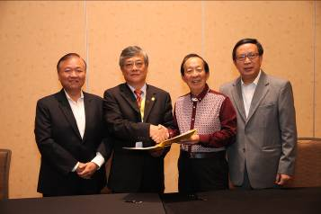 | 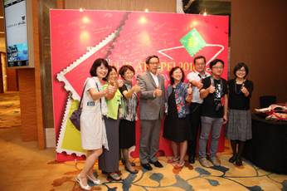
圖107.集郵博物館-外觀 | 圖108.集郵博物館
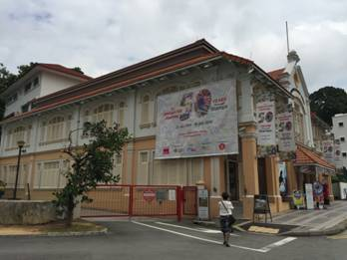 | 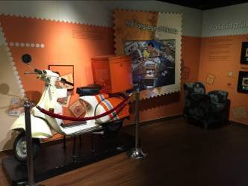
圖109.集郵博物館 | 圖110.集郵博物館-販售處
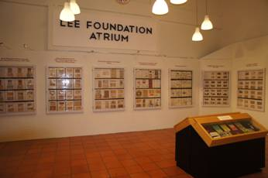 | 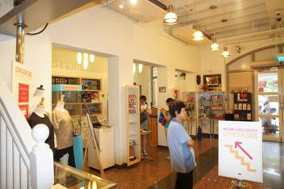
圖111.集郵博物館 | 圖112.集郵博物館-名人堂
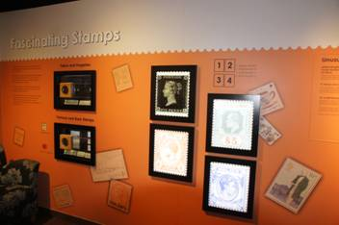 | 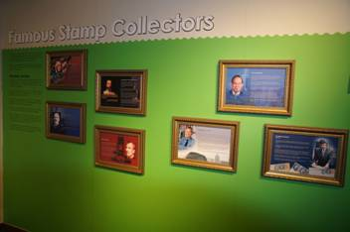
圖113.集郵博物館-貓王特區 | 圖114.集郵博物館-貓王特區
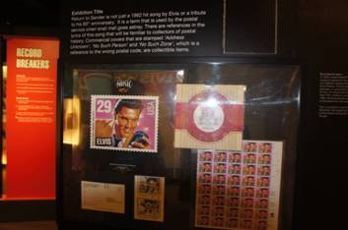 | 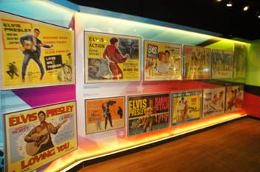
圖115.集郵博物館 | 圖116.集郵博物館
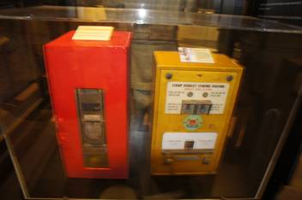 | 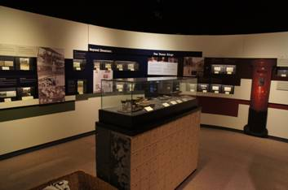
圖117.集郵博物館 | 圖118.集郵博物館
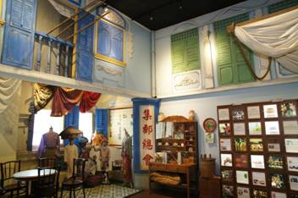 | 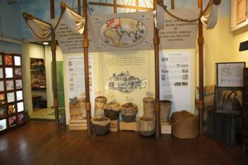
圖119.集郵博物館-建國50年郵展 | 圖120.集郵博物館-建國50年郵展
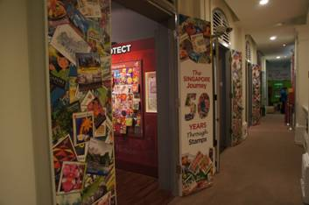 | 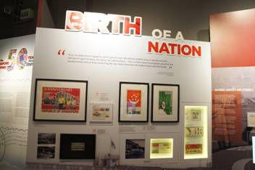
圖121.集郵博物館-建國50年郵展 | 圖122.集郵博物館-建國50年郵展
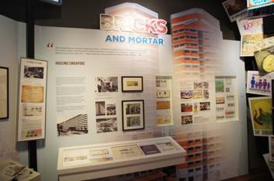 | 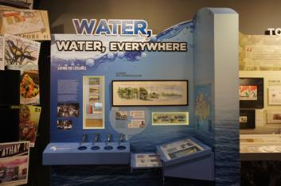
圖123.集郵博物館-各國郵筒 | 圖124.集郵博物館-各國郵筒
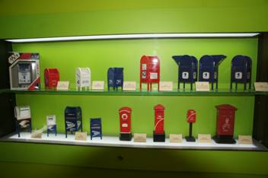 | 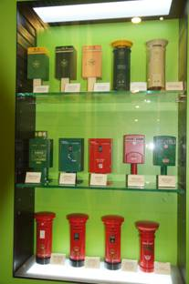
圖125.集郵博物館-生肖羊特展 | 圖126.集郵博物館-生肖羊特展
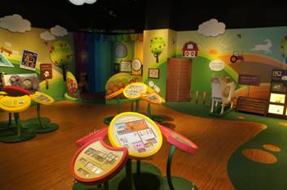 | 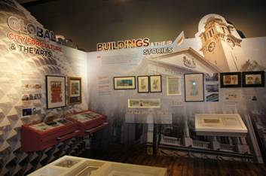
圖127.集郵博物館 | 圖128.集郵博物館
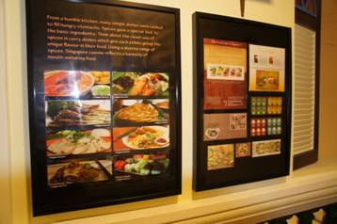 | 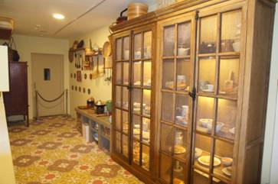
圖129.集郵博物館-用郵票認識世界 | 圖130.集郵博物館-用郵票認識新加坡
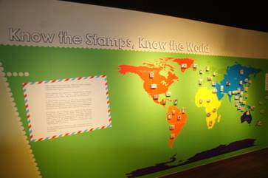 | 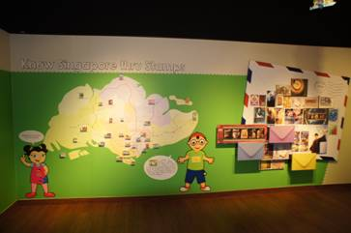
圖131.新加坡郵政總公司 | 圖132.位於郵政總公司之海關處
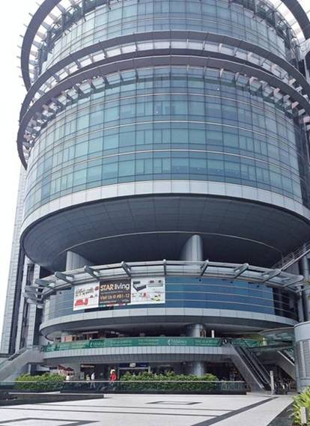 | 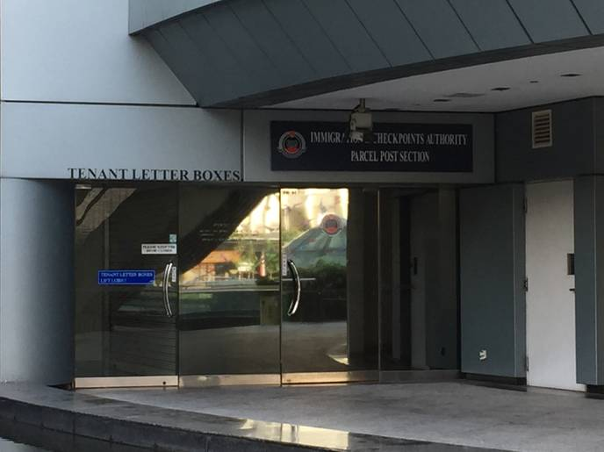
圖133.資產營運-出租咖啡廳 | 圖134.新加坡郵政願景
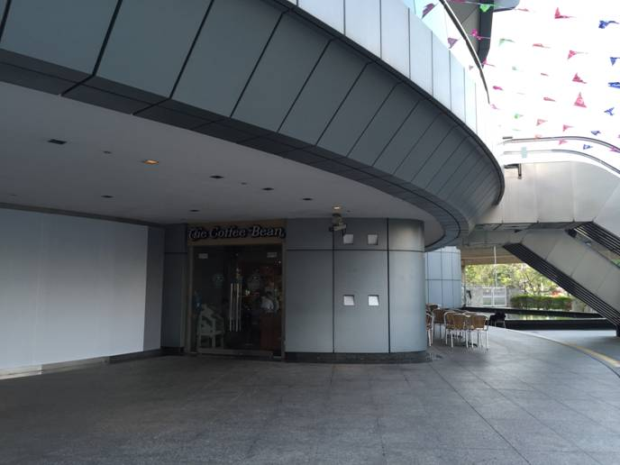 | 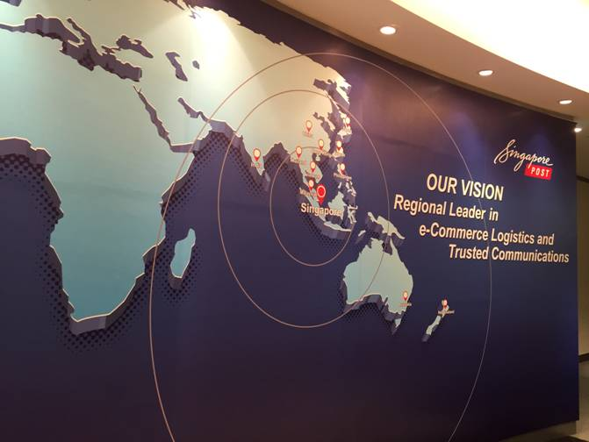
圖135.新加坡郵政企業文化 | 圖136.新加坡郵政企業文化
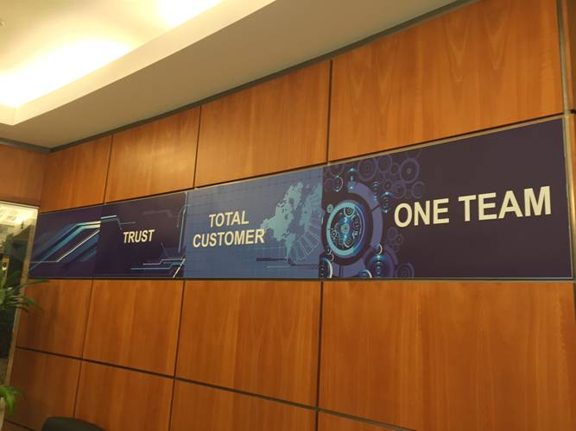 | 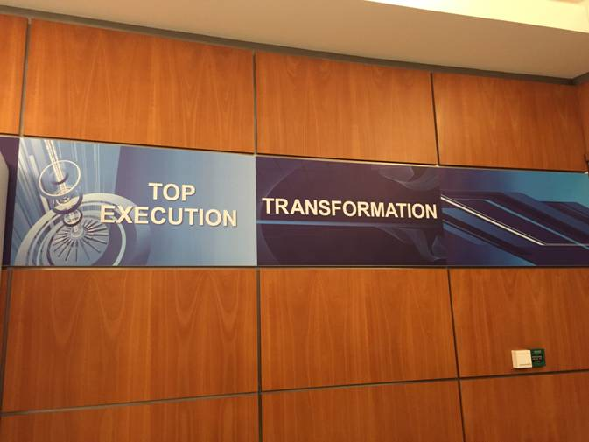
圖137.新加坡郵政向翁董事長一行人介紹創新業務 | 圖138. 翁董事長(右)、張大使大同(左)及新加坡郵政林董事長和紀(中)及合影留念
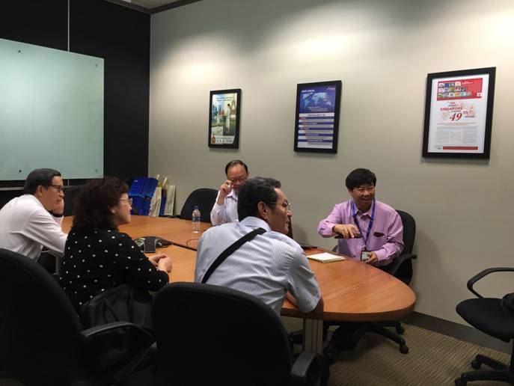 | 